Herzlich Willkommen auf HerrTaylor.com
Sponsored by: HerrTaylor.com & anyone, anyone?
Kapitel 1
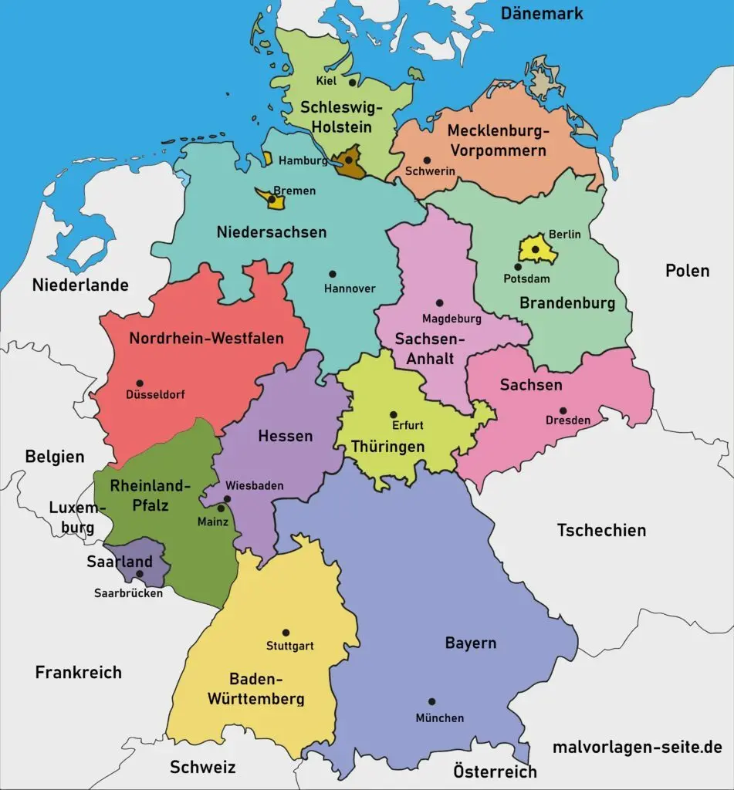

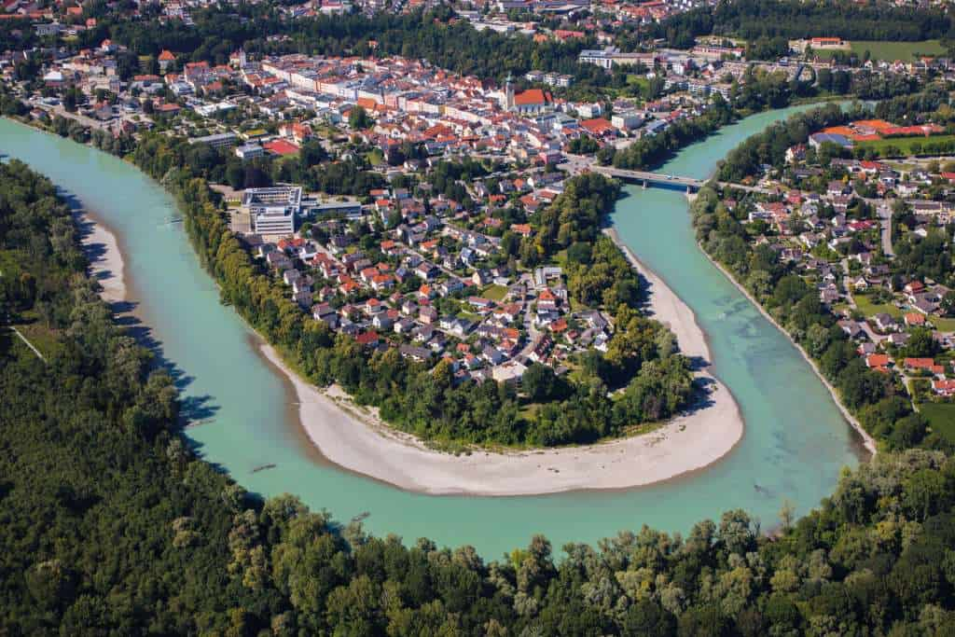
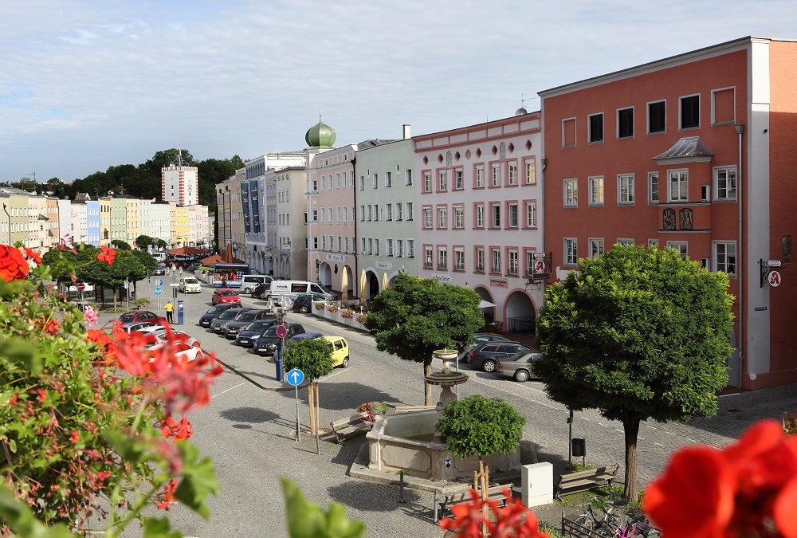






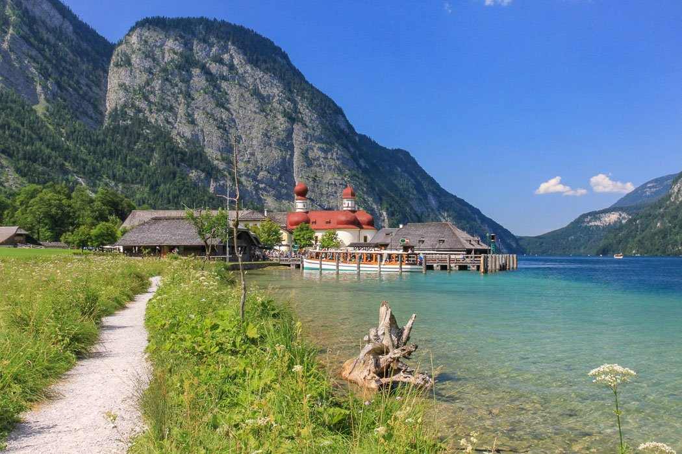

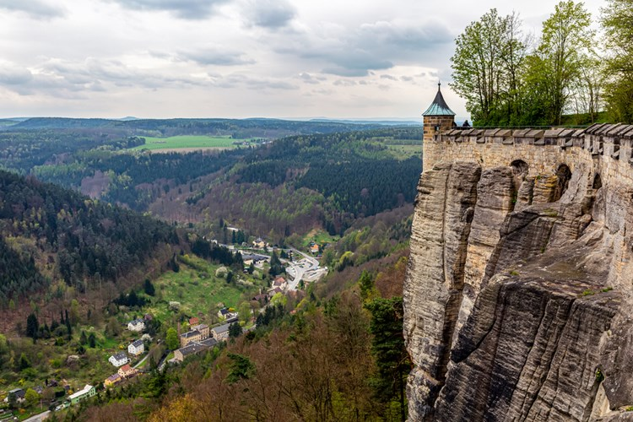

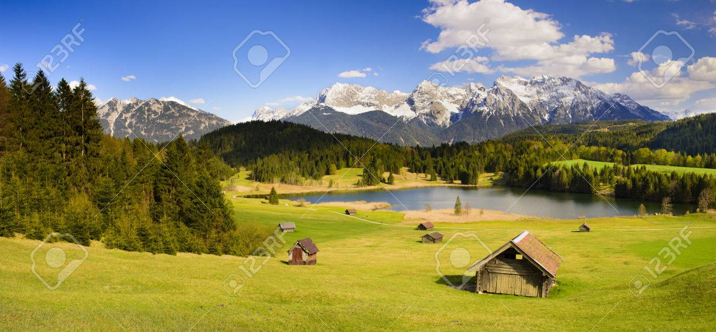

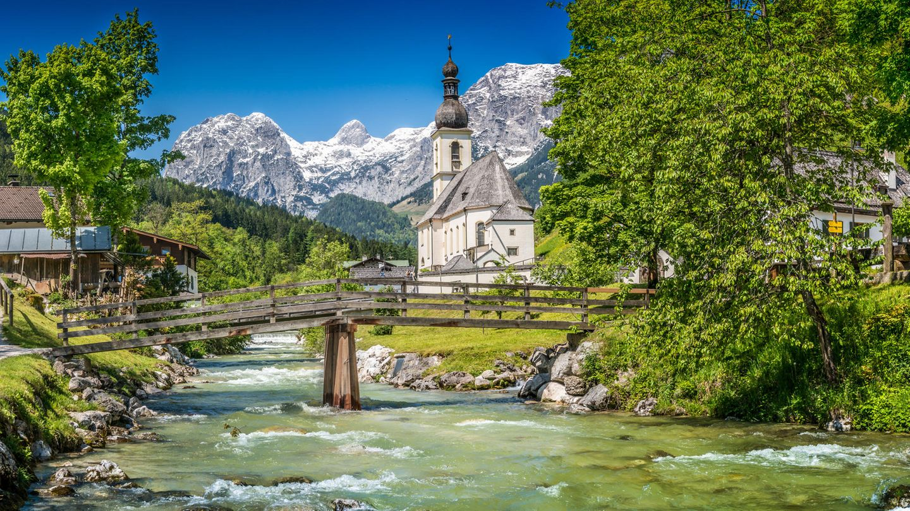



Bekannte Vornamen für Mädchen Bekannte Vornamen für Jüngen
Antje Andreas
Birgit Alexander
Christine Benjamin
Gisela Christof
Christiane Christian
Claudia Daniel
Daniela Helmut
Gisela Jochen
Inge Jörg
Julia Karl
Katja Michael
Michaela Nathan
Sabine Peter
Silke Stefan
Ulrike Thomas
Ute Uwe

Individuelle Arbeit:
- Practice spelling each name using das deutsche Alphabet. Spell the names aloud. Write each name down as you pronounce it, spell it, and then re-pronounce it. Just like a spelling bee.
  - Uwe – ooh vay eh - Uwe
Das Alphabet: https://www.youtube.com/watch?v=axQGCdGCjAk
How to pronounce German Umlauts in 10 minutes! | Feli from Germany: https://www.youtube.com/watch?v=BoFEG5h7d-o

Partnerarbeit:
- Work with a partner to practice pronouncing these names, and spelling them aloud with each other.
- (Tipps from Herrn Taylor)
  - Practice pronouncing and spelling every chance you get. If you really want to get good at a language, PRACATICE ALL THE TIME!!!
  - When I was first learning German, I worked in the college library. I would re-shelve books, while trying to translate the titles into German. If I didn’t know one of the words, I just skipped that word, and practice the words I knew, or I’d go look it up.
  - Practice spelling in German, even if you are spelling English words. I would spell out each book title and the call number before I would reshelve it. Practice, practice, practice!!!

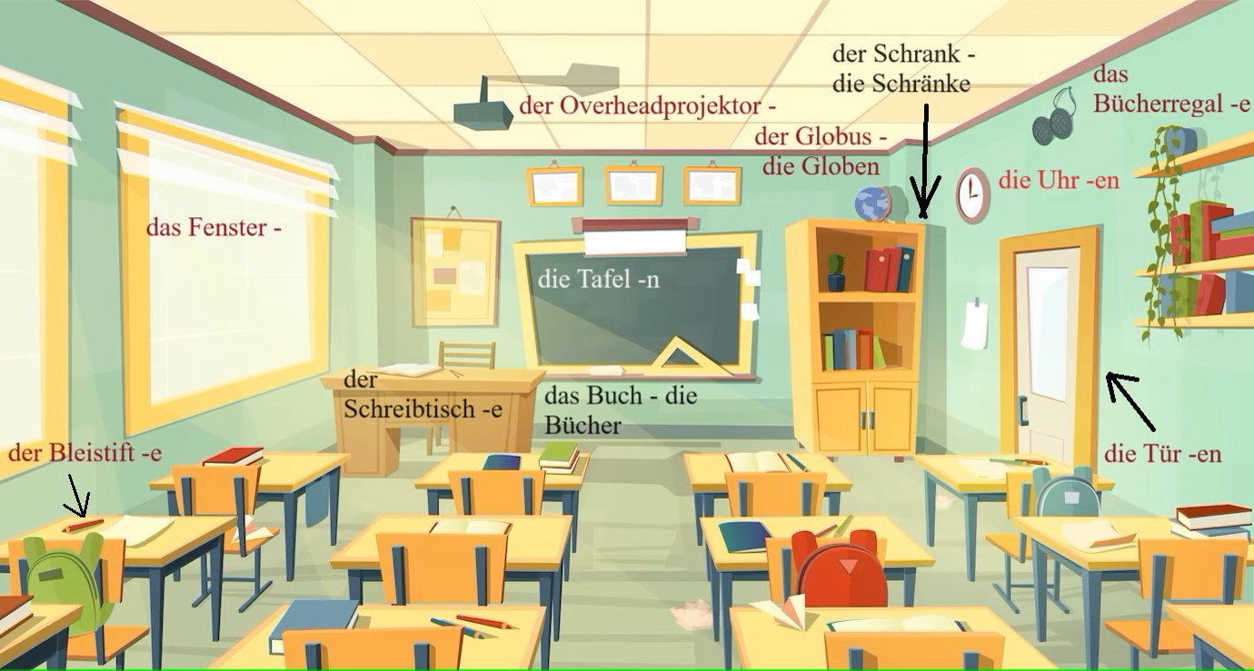

Ausdrücke fürs Klassenzimmer (Expressions for the Classroom)
If you are taking a live class, here are some useful expressions to use in your classroom. Most likely, if you are taking a live class, you already know these, but if not, impress your instructor.

Note the conjugation of the verb. These commands are for more than one student. These are the plural commands.

Macht eure Bücher auf Seite . . . auf! Open your books to page . . .!
Öffnet eure Bücher auf Seite . . . ! Open your books to page . . .!
Nehmt ein Stück Papier heraus! Take out a sheet of paper!
. . . einen Belistift heraus! . . . einen Kuli heraus!
. . . a pencil! . . . a pen!
Steht auf! Stand up!
Setzt euch! Sit down!
Hört zu! Listen!
Hört zu, und wiederholen! Listen and repeat!
Schreibt euren Namen! Write your names!
Passt auf! Pay attention! / Look out!
Geht an die Tafel! Go to the board!
And now the singular forms . . ..
(Note that these are commands you and your teacher will use when talking to more than one person. If you are giving commands to only one person, the singular commands look like this.)

Macht dein Buch auf Seite . . . auf! Open your book to page . . .!
Öffne dein Buch auf Seite . . . ! Open your book to page . . .!
Nimm ein Stück Papier heraus! Take out a sheet of paper!
. . . einen Belistift heraus! . . . einen Kuli heraus!
. . . a pencil! . . . a pen!
Steh auf! Stand up!
Setz dich! Sit down!
Hör zu! Listen!
Hör zu, und wiederhole! Listen and repeat!
Schreib deinen Namen! Write your name!
Pass auf! Pay attention! / Look out!
Geh an die Tafel! Go to the board!

Wie sagt man . . . auf Deutsch? How do you say . . . in German?
Wie sagt man . . . auf Englisch? How do you say . . . in English?
Wie schreibt man das? How do you spell (write) that?
(Note “man” in German is like the indefinite pronoun “one” in English. How does ONE spell that?)

Was bedeutet . . . What does . . . mean?
Wie, bitte? Excuse me? (When you don’t hear or understand)
Soll ich das Licht an/aus machen? Should I turn on/off the light?
Was kann ich für dich tun/machen? What can I do for you?

Let’s Talk About It! HerrTaylor.com
Make sure you visit the discussion groups related to these topics.
Vor dem Schulgebäude – Vor der Schule
Follow along with the conversation between Tanja and her friends in front of the school building, right before school.
(Characters: Tanja Johannes Helmut)

Tanja: Hallo, Johannes.
Johannes: Hallo.
Tanja: Bist du mit dem Fahrrad zur Schule gefahren?
Johannes: Ja. Ich komme jetzt immer mit dem Fahrrad zur Schule.
Tanja: Oh, ja! Das stimmt! Du kommst jetzt immer mit dem Fahrrad zur Schule.
Ich komme im Sommer mit dem Fahrrad, aber meine Mutter bringt mich mit dem Auto im Winter.
Johannes: Das ist logisch. He! Hier kommt Helmut.
Tanja: Servus, Helmut.
Helmut: Grüßt Euch!
Johannes: Grüßt dich! Was gibt’s neues?
Helmut: Pffff! Gar nichts! Ich habe Langeweile.
Johannes: Ich auch. He! Ich habe eine Idee! Wollt ihr ins Kino gehen? Es gibt einen tollen neuen Actionfilm.
Tanja: Leider kann ich nicht. Gehen wir schnell einen Kaffee trinken! Dann muss ich nach Hause. Ich muss Hausaufgaben machen.
Helmut: Klint gut! Gehen wir mal ins Café.
Johannes: Tut mir leid, Tanja, daß du Hausaufgaben machen musst*. Ich habe meine Mathe Hausaufgaben schon gemacht. Gott sei Dank!
Tanja: Gut für dich. Ich hasse Hausaufgaben!
Helmut: Ich auch.
Johannes: He! Los geht’s! Lass uns mal ins Café gehen.
Tanja und Helmut: Geh’n mia! Sp? (Gehen wir!)
* Here we have an advanced grammar concept. For those of you NEED to understand why the subordinating conjunction “daß” kicks the verb to the end of the clause, I understand. Patience, Danielson, patience!
In German, subordinating conjunctions ALWAYS kick the verb to the end, as opposed to coordinating conjunctions, which do not affect the verb. With coordinating conjunctions, the verb stays in 2nd position.

Also, you can go to HerrTaylor.com and find my explanation of subordinating and coordinating conjunctions.

- Was passiert hier? What’s happening here?
Do you understand what’s happening in the “Vor dem Schulgebäude – Vor der Schule” scene above? Check how much you understood by answering the following questions. Don’t be afraid to guess.
  - What happens at the beginning of the story?
  - How does the weather affect Tanja’s choice of transportation?
  - What does Johannes want to go do?
  - Why can’t Tanja go along with Johannes’ plans?
  - What do they end up doing instead?

- Genauer lesen Reading more carefully
Re-read the conversation. Which words or phrases do the characters use to . .
  - greet each other
  - ask someone’s name
  - getting to school
  - make plans together

- Stimmt oder stimmt nicht? Correct or incorrect?
Are these statements about the above conversation true or false? Answer each one with either “Stimmt!” or “Stimmt nicht!” If a statement is false, try to state it correctly. If it is correct, you can simply re-write the correct statement for extra practice.

  - Johannes ist jetzt sechzehn und kommt mit dem Fahrrad zur Schule.
  - Tara ist neu in der Schule?
  - Johannes will (wants to) einen Film sehen?
  - Johannes und Tara haben Biologie Hausaufgaben.
  - Am Ende gehen die Freunde ins Café.

- Wer macht was?
What have you learned about each of the students in the scene above? Match each of the descriptions on the right with the names on the left, then read each completed sentence aloud.
  - Johannes . . . hat Langeweile. (is bored)
  - Tanja . . . kommt mit dem Auto zur Schule.
  - Helmut . . . sieht gern Aktionfilme.

- Wer bist du denn?
Using words from the list below, complete this conversation between two new students in a German school.
Ulrike: Hallo! Ich ______ Ulrike. Wer bist ___ denn?
Bist du _____ hier?
Gupse: Ja, ich heiße Gupse. Ich _______ aus der Türkei.
________ kommst du?
Ulrike: Ich _____ aus Erfurt.
Gupse: Schau mal! ____ ist das?
Ulrike: Das ist die Birgit. Sie ___ sechzehn und kommt ____ dem Moped zur Schule.

mit Woher aus
du wer heiße
komme ist neu

(Answers to Vor dem Schulgebäude – Vor der Schule)
- Was passiert hier?
  - Answers will vary
- Genauer lesen
  - Answers will vary
  - Possible answers:
    - Servus
    - Grüßt Euch!
    - Grüßt dich!
    - Was gibt’s neues?
- Stimmt oder stimmt nicht?
  - Stimmt! Johannes ist jetzt sechzehn und kommt mit dem Fahrrad zur Schule.
  - Stimmt nicht! Tara ist NICHT neu in der Schule?
  - Stimmt! Johannes will einen Aktionfilm sehen?
  - Stimmt nicht! Johannes und Tara haben Mathe Hausaufgaben.
  - Stimmt! Am Ende gehen die Freunde ins Café.
- Wer macht was?
  - Johannes sieht gern Aktionfilme.
  - Tanja kommt mit dem Auto zur Schule.
  - Helmut hat Langeweile. (is bored)
- Ulrike: Hallo! Ich heiße Ulrike. Wer bist du denn?
Bist du neu hier?
Gupse: Ja, ich heiße Gupse. Ich komme aus der Türkei.
Woher kommst du?
Ulrike: Ich komme aus Erfurt.
Gupse: Schau mal! Wer ist das?
Ulrike: Das ist die Birgit. Sie ist sechzehn und kommt mit dem Moped zur Schule.

Kapitel 1: Erste Stufe
So sagt man das! #1
Asking someone’s name and giving yours
When you meet a new student, you’ll want to find out his or her name.
You ask: The student responds:
Wie heißt du? Ich heiße Klaus.
You might ask differently, but still seek the same information.
Heißt du Klaus? Ja, ich heiße Klaus.
Heißt du Rudolph? Nein, ich heiße Klaus.

To ask about a boy’s name:
Wie heißt der Junge? Der Junge heißt Matthias.
Heißt der Junge Matthias? Nein, er heißt Hermann.

To ask about a girl’s name:
Wie heißt das Mädchen? Das Mädchen heißt Chrissy.
Heißt das Mädchen Anja? Nein, sie heißt Steffanie.

Grammatik #1
Forming questions:
There are multiple ways to formulate questions in German, just as there are in English. One form of question starts with an interrogative pronoun (a question word like, “who, what, when, where, etc.”

Beispiel: Wie alt bist du? How old are you?

Another way to formulate questions is placing the verb at the front of the sentence. This is done in German, just as it is in English,
Beispiel: Bist du 20 Jahre alt? Are you 20 years old?
HOWEVER, in English we often have mult-part verbs, whereas German uses a single conjugated verb.
Heißt das Mädchen Anja? Is that girl named Anja?
(German has one verb: heißt English has two verbs: is . . . named)

So sagt man das! #2
Asking who someone is
To find out someone else’s name, you ask: Wer ist das?
Wer ist das? Das ist . . .


Das ist die Monika. Das ist der Stefan. Das ist Frau Schneider.

Grammatik #2
The definite articles der, die, and das
German has three words for the: der, die, and das. These words are grammatically known as Definite Articles. These words tell us to which class or group a German noun belongs. Words that have der as the article, such as der Junge (the boy), are known as “masculine” nouns. Words that have the article die, such as die Lehrerin (the female teacher), are known as “feminine” nouns. The third group of nouns has the definite article das, as in das Mädchen (the girl), and are known as “neuter” nouns.
Don’t let the term “gender” throw you! A long, long time ago, in a Germany far away, Germans decided to use these terms, which makes sense, considering men are masculine, and boys are masculine, so it makes sense that those nouns are masculine. However, as you noticed, the German word for girl is das Mädchen. OBVIOUSLY girls are feminine, not neuter. HERE IS THE IMPORTANT PART!!!
Grammatical gender has NOTHING to do with the gender of an object in reality. Here are sme examples. der Kuli, the pen (masculine) A pen is not necessarily masculine. die Tür, the door (feminine) A door is not necessarily feminine. So, this is something that bothers a lot of students of German. Here is my advice. . .
When you learn a new noun, simply memorize the article that goes with it. You NEED it!!! Don’t stress over terminology that is illogical.

PRACTICE: #1

Remember, very often Germans use the definite articles der/die to refer to people. Males are referred to as der, females are referred to die.
Das ist der Kurt. That is (the) Kurt.
Das ist die Julia. That is (the) Julia.

Fill in the blanks with the correct definite article, der, die, or das.

Ahmet: Wie heißt der Junge?
Tanja: _____Junge heißt Uwe.
_____ Uwe kommt aus Hamburg. Das ist in Norddeutschland.
Ahmet: Und _____ Mädchen? Wie heißt sie?
Tanja: _____ Mädchen heißt Katja. _____ Katja kommt aus Österreich.
Ahmet: Und wie heißt _____ Lehrerin?
Tanja: _____ Lehrerin heißt Frau Schmidt.

Practice #2:
 der, die, das Explained: https://coerll.utexas.edu/frames/node/273

ESL Website with a lot of good resources: https://7esl.com/ !!!!
Learn German Easily (Created by Lucas Kern): https://learn-german-easily.com/german-vocabulary-with-pictures-and-pronunciation
This guy has pronunciations on the website, as well. Very nice website.
Kapitel 1: Zweite Stufe

So sagt man das !#2
Asking someone’s age and giving yours

To find out how old someone is, your conversation could include this vocabulary:

Wie alt bist du? Ich bin vierzehn Jahre alt.
(I am 14 years old.)
Ich bin vierzehn.
Vierzehn.

Bist du schon fünfzehn? Nein, ich bin noch vierzehn.
(Are you already 15?)
Wie alt ist der Rudolf? Er ist siebzehn Jahre alt.
Und die Monika, ist sie auch siebzehn? Ja, sie ist auch siebzehn.
Und die Nicole? Sie auch? Nein, Nicole ist schon achtzehn.

Wortschatz
Do you remember the numbers you learned in the Vorschau?
0 null 1 eins 2 zwei 3 drei 4 vier 5 fünf
6 sechs 7 sieben 8 acht 9 neun 10 zehn 11 elf
12 zwölf 13 dreizehn 14 vierzehn 15 fünfzehn
16 sechzehn 17 siebzehn 18 achtzehn 19 neunzehn
20 zwanzig
Don’t forget to start counting on your thumb, not your index finger.
(and if you’re ready, here’s how you do 21 through 99)
- The way we form twenties through nineties in English is very similar with German, with a few notable exceptions and oddities.
20 zwanzig
21 einundzwanzig
22 zweiundzwanzig
23 dreiundzwanzig
24 vierundzwanzig
25 fünfundzwanzig
26 sechsundzwanzig
27 siebenundzwanzig
28 achtundzwanzig
29 neunundzwanzig
30 dreißig* Note: this is the only one with an ß instead of a z.
31 einunddreißig
(Note: it feels weird because in English we always drop a letter or change a letter, but in German to make a compound word, you just stick them together. German Rocks!!!) ein – und - dreißig
32 zweiunddreißig
33 dreiunddreißig
38 achtunddreißig
39 neununddreißig
40 vierzig* Note: here we have our base number + zig This will be the case from now on, all the way through neun + zig neunzig
41 einundvierzig
42 zweiundvierzig
49 neunundvierzig
50 fünfzig
51 einundfünfzig
52 zweiundfünf
58 achtundfünfzig
59 neunundfünfzig
60 sechzig* Note: Oddity! You drop the “s” from sechs.
(KISS song: Let’s put the X in Sex
Clark Griswold looking for “sechs”
61 sechzig
62 zweiundsechzig
65 fünfundsechzig
66 sechsundsechzig* Note, the “sechs” at the front doesn’t lose the “s.” Just when it gets the -zig attached to it. As we saw with
16 sechzehn and 17 siebzehn.

67 siebenundsechzig
68 achtundsechzig
69 neunundsechzig
70 siebzig* Note: Sieben loses the “-en” before you attach -zig
71 einundsiebzig
72 zweiundsiebzig
79 neunundsiebzig
80 achtzig
81 einundachzig
82 zweiundachtzig
88 achtundachtzig
89 neunundachtzig
90 neunzig
91 einundneunzig
96 sechsundneunzig
97 siebenundneunzig
98 achtundneunzig
99 neunundneunzig
100 hundert* Some Germans have started saying “ein” but it is not correct. Let’s maintain our language, please!!!!

101 hunderteins
102 hundertzwei
120 hundertzwanzig
199 hundertneunundneunzig
200 zweihundert
201 zweihunderteins
202 zweihundertzwei
299 zweihundertneunundneunzig
300 dreihundert
301 dreihunderteins
399 dreihundertneunundneunzig
400 vierhundert
500 fünfhundert
600 sechshundert
700 siebenhundert
800 achthundert
900 neunhundert
999 neunhundertneunundneunzig
1000* tausend Note: I’ve not heard the bastardization yet.
1001 tausendeins
1.000.000,00 million
1.000.001,00 millioneins

In German mathematics, commas are periods, periods are commas
Übungskönig: https://www.uebungskoenig.de/daf-daz/basics/kardinalzahlen/
Liveworksheets.com: https://www.liveworksheets.com/w/de/deutsch-als-fremdsprache-daf/552711
Polly Lingual: https://pollylingu.al/he/de/categories/11
Grammatik
The subject pronouns and the verb sein

You’ve already learned the phrases “ich bin,” “du bist,” and “er/sie/es ist.” The ich translates into the English I, etc.
So, these are called the subject pronouns. Remember, and if you haven’t learned this, ask!!!!!!
They are called that, because they are in the Nominative case, and would serve as the subject of the sentence. Remember, start by finding the verb. Everything rotates around the verb. What is doing the verb? The subject. Carl eats. Who eats? Carl!
So, the verb here is a special one, the verb “sein,” or “to be.”
As with most languages, the more a verb is used, the more likely it is to be bastardized, and not follow the common grammatical rules. Sein, is the most common verb we use. In all languages I know, anyway.

So, any time we talk about what is, are, was, were, be, been, or am, we are dealing with the verb to be. sein = to be
Sein oder nicht sein, das ist die Frage. (Shakespear)
Thank goodness, in German and English, there is only one conjugation. In Spanish, por ejemplo, they have one “to be” if that state of being is permanent, and then a completely separate verb for “to be” if that state of being is temporary. And when they explain it to me, I ALMOST UNDERSTAND . . ... and then they lose me, so, , , Let’s Talk About It!

So, since “sein” is the most commonly used verb, it is ALL KINDS of messed up. It does not follow the normal conjugation pattern for verbs. Regular conjugation patterns will be covered in Kapitel 2 @ HerrTaylor.com

Sein – to be
ich bin wir sind
du bist ihr seid
er/sie/es ist (S)ie sind

In English:
to be – sein
i am we are
you are y’all are
he/she/it is they are
(You formal) are
So, for native English speakers, this is pretty straight forward. There are a couple of things to note.
- We don’t have an official “y’all” form in English.
- Sie, the “formal” you has the same conjugation as “they.” So, in German, as in Spanish and I believe French, when you are talking to someone formally, you and the person know you mean “you,” but you are ACTUALLY saying “they.”
Ex: Guten Tag. Wie heißen Sie?
Ich heiße Schneider, Heinrich Schneider.
Everyone knows the person is asking for Mr. Schneider’s name, but if you translate it literally, it says, “How are they called?” Mr. Schneider doesn’t ask, “Who? Whom are you talking about?” Because everyone knows what is being said.
Here’s my learning trick. Enjoy! Or Hate it! (but it works)
Sing to the tune of the Ooompa Loompa song from the ORIGINAL Willy Wanka. https://www.youtube.com/watch?v=QkC8wPSmcPg

ich bin wir sind
du bist ihr seid
er/sie/es ist sie sind
Sie sind
Don’t forget, er/sie/es are 3 separate words: er = he, sie = she, es = it

Awesome! Practice singing that, preferably aloud, as often as you can until it is burned into your brain.

Practice #1: Fill in the blanks with the correct form of “sein.”

Sag mal, wie alt _____ du?
Ich ______ 16 Jahre alt. Und du? Wie alt _____ du?
Ich bin auch 16. Und wie alt _____ Johannes und Helmut ?
Ich glaube, (I believe) Hannes ____ 15, und der Helmut _____ 16.

Answers: bist bin bist sind ist ist

Hier sind die deutsche Bundesländer
In den U.S.A. gibt es 50 Bundesländer
In Deutschland gibt es 16 Bundesländer

Lass uns die Namen von den deutschen Bundesländer aussprechen.
Hört zu, und wiederholen! (Listen and repeat!)
# | Bundesland | Fläche in km²^{[1]} | % | Nach Fläche vergleichbarer Staat
1 | Bayern | 70.541,57 | 19,73 | Irland
2 | Niedersachsen | 47.709,80 | 13,34 | Dominikanische Republik
3 | Baden-Württemberg | 35.747,83 | 10,00 | Guinea-Bissau
4 | Nordrhein-Westfalen | 34.112,44 | 9,54 | Moldau
5 | Brandenburg | 29.654,43 | 8,29 | Armenien
6 | Mecklenburg-Vorpommern | 23.295,22 | 6,51 | Dschibuti
7 | Hessen | 21.115,64 | 5,91 | El Salvador
8 | Sachsen-Anhalt | 20.456,51 | 5,72 | Israel (ohne Golan, Westjordanland und Gaza)
9 | Rheinland-Pfalz | 19.858,00 | 5,55 | Slowenien
10 | Sachsen | 18.449,93 | 5,16 | Fidschi
11 | Thüringen | 16.202,35 | 4,53 | Eswatini
12 | Schleswig-Holstein | 15.800,54 | 4,42 | Osttimor
13 | Saarland | 2.571,11 | 0,72 | Luxemburg
14 | Berlin | 891,12 | 0,25 | São Tomé und Príncipe
15 | Hamburg | 755,09 | 0,21 | Dominica
16 | Bremen | 419,37 | 0,12 | Barbados
 | Deutschland | 357.580,95 | 100 | Republik Kongo

Practice #1: Look at the map above. Work with a partner asking and telling each other the names of the German Federal States. Take as much time as you need 5-15 minutes. If you finish before others, practice spelling the names of the Bundesländer with your partner.
Beispiel:
Herr Taylor: Was ist die Hauptstadt von Bayern?
Frau Taylor: Die Hauptstadt von Bayern ist München.

Du: Was ist die Hauptstadt von ________________?
Dein(e) Partner(in): Die Hauptstadt von ______________ ist ________.
Take turns!

Extra: Practice Spelling.
Wie schreibt man das? How does one write (spell) that?
(most common way to ask)
Wie buchstabiert man das? How does one spell that?

Du: Wie schreibt man Hessen?
Dein(e) Partner(in): Ha, Eh, doppel S, Eh, En. Hessen.
Dein(e) Partner(in): Wie schreibt man Nordrhein-Westfallen?
Du: En, Oh, Er, Deh, Er, Ha, Eh, Ee, En, . . . . . etc.

Dritte Stufe
So sagt man das!

Talking about where people are from
To find out where someone is from, you might ask:
Woher kommst du? or Ich komme aus Minnesota.
Woher bist du? Ich bin aus Berlin.
Bist du aus Deuschland? Nein, ich bin aus der Schweiz.

To find out where someone else is from you could ask:

Und Herr Wolf, der Englischlehrer, woher kommt er?
Ist aus Österreich, wie Arnold Schwarzenegger?
Nein, er kommt aus Thüringen. Das ist in Hessen.
Kommt die Cordula auch aus Hessen.
Nein, sie kommt aus Hamburg. Das ist im Norden.
(Sidenote: im Norden im Süden im Osten im Westen)
in the north in the south in the east in the west

Woher can also be split into two parts. The second part goes to the end of the phrase.
Woher kommst du? can also be asked this way: Wo kommst du her?
Woher bist du? can also be asked this way: Wo bist du her?
These are interchangeable. I recommend practicing and using both. Mix it up. Variety is the spice of life!!!

Wortschatz
Wie kommen die Mädchen und Jungen zur Schule / zur Uni?


Michael kommt mit dem Bus. 
Annette kommt mit der U-Bahn.
Erik kommt mit dem Rad. 
Sara kommt zu Fuß.

Meine Mutter bringt mich mit dem Auto.


Johannes kommt mit dem Moped.

So sagt man das!
Talking about how someone gets to school
To find out how someone gets to school, you ask: And they might respond:

Wie kommst du zur Schule? Ich komme mit dem Bus zur Schule.
Kommt Alfred auch mit dem Bus? Nein, er kommt mit dem Rad.
Kommt Kurt zu Fuß zur Schule? Nein, er kommt mit der U-Bahn.
Wie kommen Christa und Christian zur Schule?
Sie kommen mit dem Bus. They take the bus.
Christa kommt manchmal (sometimes) mit der U-Bahn, aber meistens (mostly) mit dem Bus.
Christina rides the subway sometimes, but she usually takes the bus.
In American English, ride and take are pretty much interchangeable when you are talking about taking/riding a bus, a subway, and even a bike. “I’ll take my bike.” Can mean, “I’ll ride my bike there from here.”

Wie kommen die Mädchen und Jungen zur Schule / zur Uni?
How do the boys and girls get to school?

Annette kommt mit dem Bus.
Annette takes the bus.

Michael kommt mit der U-Bahn.
Michael rides the subway.

Erik kommt mit dem Rad.
Erik rides his bike.

Sara kommt zu Fuß.
Sara walks

Meine Mutter bringt mich mit dem Auto.
My mom brings me to school.

(It would be weird in American English to include “by car” or “in the car” It’s America! OF COURSE she brought you by car. How else, on the back of her horse? (In the western US, the answer is definitely yes for some kids. Guaranteed!!! But for most of us, the car is understood.

Johannes kommt mit dem Moped.
Johannes rides his moped/scooter. Moped sounds old fashioned.

Hier kommt Kurt!!!! https://www.youtube.com/watch?v=BrPcg8y2-5E

Landeskunde Culture Up Close
Wie kommst du zur Schule?
In Germany, many people of all ages ride bicycles to school, to work, and even to do their shopping. Why do you think this might be?
Is this the same where you live? Where I grew up in the U.S., bicycles are almost never used to go shopping, and seldom used for anything but recreation for adults, and transportation for only a few adults, and many children, but a LOT fewer children ride bicycles as transportation, as when I was a kid in the 1970’s. Luckily, I still see a lot of kids riding bikes for recreation.
GET OUT THERE AND GET DIRTY KIDS!!!!!!!
Brought to you by HerrTaylor.com
Students in Germany have many different ways of getting to school, depending on where they live, and their individual situation. When a German student turns 14, they can legally ride das Mofa, which is short for Motorfahrrad. Kind of like the E-bikes we have now.
When German students turn 16, they can legally ride das Moped to school. In the U.S. it is very common for 16-year-old students to start driving themselves in their own cars to school. Many find this unbelievable.
In Germany, you can’t get a driver’s license until you are 18 years old.

Practice:
Here are some interviews with students from Germany. Read them, and then answer the questions below.

Katrin:


Hallo. Ich heiß’ Katrin. Ich bin 7 Jahre alt. Und, ja, ich komme jeden Morgen mit dem Bus zur Schule.

Annaliese:


Servus. Ich heiße Annaliese Schmidt. ‘ch bin 17. Ich fahre mit der U-Bahn zur Schule, besonders wenn’s schneit. (snows)
Im Sommer aber fahre ich meistens mit’m Fahrrad. (mit’m = mit dem)

Jürgen:


Hallo. Mein Name ist Jürgen. Ich komme aus Erding. Das ist außerhalb von München. Ich bin 12 Jahre alt. (Ich) werde bald 13. (ich) freu’ mich sehr d’rauf.
Hoffetlich bekomme ich ein neues Fahrrad zum Geburtstag. Ich komme jeden Tag, wenn das Wetter mitspielt, mit dem Fahrrad zur Schule, aber mein altes Fahrrad ist zu klein. ‘ch hab’s schon 5 Jahre gehabt. Ich brauch’ ein neues.

Thomas:

Guten Morgen. Ich heiße Thomas. Ich bin 15 Jahre alt. Ich wohn’ in der Stadt (in the city) Hamburg, also ich fahre normalerweise mit der U-Bahn zur Schule.

Simone:

Hallo. Ich heiße Simone. Ich bin 18 Jahre alt. Ich bin so begeistert. (excited) Ich kann bald mit dem Auto zur Schule fahren. Das ist ja geil! (cool, nifty, neato, etc.)

Beantworte die folgenden Fragen mit vollen Sätzen!
Answer the following questions using full sentences!

- Wer kommt mit dem Bus zur Schule?
- Wer kommt mit dem Auto?
- Wer wohnt in der Stadt? (in the city)
- Wer wohnt auf dem Lande? (in the country)
- Wie alt sind die Schüler?
  - Wie alt ist Katrin?
  - Wie alt ist Simone?
  - Wie alt ist Jürgen
  - Wie alt ist Annaliese?
  - Wie alt ist Thomas?
  - Wie alt sind Katrin und Jenny?
Ex: Katrin ist __ Jahre alt. Katrin und Annaliese sind __ Jahre alt.
- Wer kommt aus Norddeutschland?
- Wer kommt aus Süddeutschland?
- Wie kommst du zur Schule?
- Wie alt bist du?
- Kannst du jetzt Autofahren?

Answers:
- Katrin kommt mit dem Bus zur Schule.
- Simone kommt mit dem Auto.
- Thomas wohnt in der Stadt. (in the city)
- Jürgen wohnt auf dem Lande. (in the country) Erding is a small town.
- Wie alt sind die Schüler.
  - Katrin ist 7 Jahre alt.
  - Simone ist 18 Jahre alt.
  - Jürgen ist 12 Jahre alt.
  - Annaliese ist 17 Jahre alt.
  - Thomas ist 15 Jahre alt.
  - Katrin und Jenny sind 7 Jahre alt.
Ex: Katrin ist 7 Jahre alt. Katrin und Jenny sind 7 Jahre alt.
- Wer kommt aus Norddeutschland?
- Wer kommt aus Süddeutschland?
- (answers will vary) Ich komme mit dem Auto zur Schule.
- Ich bin 53 Jahre alt.
- Ich fahre jetzt Auto. Or Ich bin noch nicht 16.

Grammatik im Kontext
Sprechen und Schreiben
How many questions and answers can you form?

Fragen:
Interogative verb subject prep. Phrase

kommst die Soja zur Schule?
Wie kommen der Holger
Kommt du
Francesca und Benjamin

Antworten:
Subject verb prep. Phrase prep. Phrase

mit dem Rad
mit der U-Bahn
Der Johannes komme mit dem Auto (zur Schule.)*
Der Jürgen kommen mit dem Bus
kommt zu Fuß
mit dem Moped

Inverse word order questions.
verb subject prep. Phrase
Kommst du mit dem Bus?
*Just as in English, you can leave of parts of the question that are obviously in the answer, BUT, . . . another one of Herr Taylor’s BIG BUTS, I always try practicing with as long and complicated sentences as my current level will allow. Here, for example. Practice with “zur Schule,” because it’s good to practice saying and writing things. You can leave it off, when it becomes idiomatic for you. If you need Herr Taylor to give you a number, Okay! Fine! Once you’ve had 1000 conversations using the full phrase, then you can leave it off whenever you like.

Gammatik im Kontext #2 (practice)
Lesen/Sprechen

Complete this conversation between Manfred and Susanne, two students at your future partner school in Germany, and Susanne’s friend Tom. Don’t worry if you don’t understand every single word. If it bugs you, look them up.
Beolingus: Herr Taylor’s favorite dictionary:
https://dict.tu-chemnitz.de/

Susanne: Tag! ____ du neu hier? Wie _____ du?
Manfred: Guten Tag. Ja, ich ___ neu hier in der Schule. Ich _____ Manfred.
Susanne: Das ist ein cooler Name. Ein Bißchen altmodisch, aber cool.
Manfred: Danke. Ich bin nach meinem Urgroßvater benannt. Und du? Wie heißt du?
Susanne: Ich _____ Susanne. Es freut mich dich kennenzulernen.
Manfred: Es freut mich.
Susanne: Wo ____ du her?
Manfred: Ich bin mit meiner Familie aus Leipzig hier umgezogen.
Susanne: Also? Kennst du viele Leute hier? (know many people?)
Manfred: Nein. Ich bin ganz neu. Ich kenne noch* niemand.
Susanne: Das stimmt nicht! Du kennst jetzt** mich. Wir gehen zusammen in die Stadt, und ich stelle dich meinen Freunden vor.***
Manfred: Das ist aber nett von dir. Danke Schön.
Susanne: Gern geschehen. Los geht’s! Isst du gerne Eis? Mein Lieblingseis ist Erdbeer mit Schokoladen Soße. . . mit Nüsse. . .

Susanne bringt Manfred in das Stadtzentrum. Sie treffen Tom.
Susanne: Hallo, Tom.
Tom: Servus, Susanne. Wer ___ dein neuer Freund?
Susanne: Das ist der Manfred. Er ist neu hier.
Tom: Guten Tag, Manfred. Es freut mich dich kennenzulernen.
Manfred: Ebenfalls.
Susanne: Tom ___ Austauschschüler, aus Amerika.
Manfred: Cool! Ich hab’s nicht gemerkt, daß du Amerikaner bist.
Deine Akzent auf Deutsch ist sehr gut.
Tom: Danke. Wollen wir was essen und trinken?
Susanne: Ja, gerne! Das ___ eine gute Idee.
Ich will einen Eis. Erdbeereis mit Schokosoße.
Tom: Ich habe schon eine Pizza bestellt. Und zum Trinken, eine Cola.
Manfred: Das klingt gut. Ich trinke auch eine Cola, und gib mir bitte
die Speisekarte.****
Ich bestelle mir auch eine Pizza. Mein Lieblingspizza ist Quattro Stagioni.
Tom: Was ist das?
Susanne: Das ___ die Pizza hier, auf der Speisekarte. Bei uns heißt das “Pizza Vier Jahreszeiten.” Das ist super lecker.

Tom: Das muss ich mal dann probieren!
Manfred: Du wirst es nicht bereuen!*****

* not yet
** now
*** sich vor.stellen to introduce someone or yourself
**** Menu at a café or restaurant
***** regret

Answers will vary, but here’s how I did it.
Susanne: Tag! Bist du neu hier? Wie heißt du?
Manfred: Guten Tag. Ja, ich bin neu hier in der Schule. Ich heiße Manfred.
Susanne: Das ist ein cooler Name. Ein Bißchen altmodisch, aber cool.
Manfred: Danke. Ich bin nach meinem Urgroßvater benannt. Und du? Wie heißt du?
Susanne: Ich heiße Susanne. Es freut mich dich kennenzulernen.
Manfred: Es freut mich.
Susanne: Wo bist du her?
Manfred: Ich bin mit meiner Familie aus Leipzig hier umgezogen.
Susanne: Also? Kennst du viele Leute hier?
Manfred: Nein. Ich bin ganz neu. Ich kenne noch* niemand.
Susanne: Das stimmt nicht! Du kennst jetzt** mich. Wir gehen zusammen in die Stadt, und ich stelle dich meinen Freunden vor.***
Manfred: Das ist aber nett von dir. Danke Schön.
Susanne: Gern geschehen. Los geht’s! Isst du gerne Eis? Mein Lieblingseis ist Erdbeer mit Schokoladen Soße. . . mit Nüsse. . .

Susanne bringt Manfred in das Stadtzentrum. Sie treffen Tom.
Susanne: Hallo, Tom.
Tom: Servus, Susanne. Wer ist dein neuer Freund?
Susanne: Das ist der Manfred. Er ist neu hier.
Tom: Guten Tag, Manfred. Es freut mich dich kennenzulernen.
Manfred: Ebenfalls.
Susanne: Tom ist Austauschschüler, aus Amerika.
Manfred: Cool! Ich hab’s nicht gemerkt, daß du Amerikaner bist. Deine Akzent ist sehr gut.
Tom: Danke. Wollen wir was essen und trinken?
Susanne: Ja, gerne! Ich will einen Eis. Erdbeereis mit Schokosoße.
Tom: Ich habe schon eine Pizza bestellt. Und zum Trinken, eine Cola.
Manfred: Das klingt gut. Ich trinke auch eine Cola, und gib mir bitte die Speisekarte.****
Ich bestelle mir auch eine Pizza. Mein Lieblingspizza ist Quattro Stagioni.
Tom: Was ist das?
Susanne: Das ist das hier, auf der Speisekarte. Bei uns heißt das “Pizza Vier Jahreszeiten.” Das ist super lecker.
Tom: Das muss ich mal dann probieren.
Manfred: Du wirst es nicht bereuen!*****

Mehr Grammatikübungen
(More Grammar Exercises)

Erste Stufe Ziel (Objective) Asking someone’s name and giving yours; asking who someone is

- You are asking someone’s name, and you get an answer. Complete each of the following exchanges by filling in the blanks with a form of the verb heißen.
heißen – to be called / named
ich heiße wir heißen
du heißt ihr heißt
er/sie/es heißt sie heißen
Sie heißen

- A: Wie ______ du? B: Ich _____ Mark.
- A: _____ du Michael? B: Nein, ich ______ John.
- A: Wie ____ das Mädchen? B: Das Mädchen _____ Steffi.
- A: Wie ______ der Junge? B: Der Junge _____ Kurt.
- A: ______ das Mädchen Birgit?
B: Nein, das Mädchen _____ Anja.
- A: Und du _____ Stefan? B: Ja, ich _____ Stefan.

Answers to Mehr Grammatikübung A.

1. heißt heiße
2. Heißt heiße
3. heißt heißt
4. heißt heißt
5. heißt heiße

B. You want to know the names of various boys and girls. Write questions, using the English questions as cues.
Remember to use the verb heißen for this exercise.
“Heißt du Kurt?” for example might translate to “Is your name Kurt?”

- (Is your name Herbert?) _______________________________
- (Is his name Mark?) _______________________________
- (What’s the boy’s name?) ____________________________
- (His name is Steven.) _______________________________
- (What’s the girl’s name?) _____________________________
- (Her name is Jaquelin.) _______________________________

Answers to Mehr Grammatikübung B.

- Heißt du Herbert?
- Heißt er Mark?
- Wie heißt der Junge?
- Wie heißt das Mädchen?
- Sie heißt Jaquelin.

C. You want to know the names of various people or at least find out who they are. Write questions and statements by filling in each blank with the correct form of the definite article, der, die, or das.

- Wie heißt ___ Junge? Und ___ Mädchen?
- Wie heißt ____ Deutschlehrer? Und ___ Biologielehrerin?
- Ist das Herr Gärtner, ___ Mathelehrer?
- Ist das ___ Steffi? Und das ist ___ Kristin, ja?

Answers to Mehr Grammatikübung C.

- der das
- der die
- der
- die die

D. You and your friends want to know the ages of several new classmates. Complete the following questions and statements by filling in the blanks with the appropriate form of the verb sein.
sein – to be
ich bin wir sind
du bist ihr seid
er/sie/es ist sie sind
Sie sind

- Wie alt ___ der Ahmet? _____ er schon fünfzehn?
- Der Ahmet und die Karola ____ beide schon sechzehn.
- Ich ___ dreizehn Jahre alt. Und wie alt ____ du?
- Wie alt ___ der Deutschlehrer? ___ er schon 50?
- Wie alt ___ du? ____ du schon 16?
- Ich ___ vierzehn, und du ___ schon achtzehn.

Answers to Mehr Grammatikübung D.

- ist Ist
- sind
- bin bist
- ist Ist
- bist Bist
- bin bist

E.
One of the new students in class wants to know how old certain people are, so you tell him or her. Complete the following answers by filling in each blank with the appropriate personal pronouns and the appropriate form of the verb sein.
- Wie alt ist die Tara? ____ ___ 14 Jahre alt.
- Wie alt bist du denn? ____ ___ schon 16 Jahre alt.
- Wie alt ist der Chemielehrer? ____ ___ 35 Jahre alt.
- Und die Biologielehrerin? ____ ____ schon 47 Jahre alt.
- Wie alt sind Stefan und Moni? ____ ___ beide 19 Jahre alt.
- Ud wie alt ____ _____ , Michaela?

Answers to Mehr Grammatikübung D.

- Sie ist . . .
- Ich bin . . .
- Er ist . . .
- Sie
- Sie sind . . .
- . . . bist du, Michaela?

F.
You seem to know how everyone gets to school, work, and university. Complete the following statements by filling in each blank with the correct form of the verb kommen and the means of transportation given in parenthesis.
- Wie kommt die Steffi zur Schule? (by bike)
Sie ________.
- Wie kommt der Ahmet zur Schule? (he walks)
Er ________.
- Wie kommt die Lehrerin zur Schule? (by car)
Sie ________.
- Wie kommt die Annette zur Schule? (by bus)
Sie ________.
- Wie kommt der Markus zur Schule? (by moped)
Er ________.
- Wie kommen Ute und Oli zur Schule? (by subway)
Sie ________.
(#6 uses the plural “sie” replacing Ute and Oli.)

Answers to Mehr Grammatikübung F.

- Sie kommt mit dem Fahrrad.
- Er kommt zu Fuß.
- Sie kommt mit dem Auto.
- Sie kommt mit dem Bus.
- Er kommt mit dem Moped.
- Sie kommen mit der U-Bahn.

G.
At the beginning of the school year, someone reports to the teacher how everyone arrives at school. Complete each of the following statements by filling in each blank with the appropriate means of transportation.

- (by bus) Sandra kommt _____ _____ _____ zur Schule.
- (on his moped) Tim kommt _____ _____ _____ zur Schule.
- (by subway) Michael kommt _____ _____ _____ zur Schule.
- (by car) Sonja kommt ___ ___ ___ zur Schule.
- (by bike) Philipp kommt ___ ___ ___ zur Schule.
- (on foot) Silke und Benjamin kommen ___ ___ zur Schule.
- (on foot) Ich komme auch _____ _____ zur Schule

Answers to Mehr Grammatikübung G.

- mit dem Bus
- mit dem Moped
- mit der U-Bahn
- mit dem Auto
- mit dem Rad (or) mit dem Fahrrad
- zu Fuß
- zu Fuß

Wortschatz
Erste Stufe
(Saying hello and goodbye)
Guten Morgen! Good morning!
Morgen! Morning!
Guten Tag! Good day! / Hello!
(In Australia, this is a standard greeting. If you use it in the US, you are intentionally imitating an Australian.)
Tag! Hi!
Guten Abend! Good evening!
‘n’Abend! Short version of Good evening!)
Gute Nacht! Good night!
(Not a greeting, rather a goodbye, but it follows a pattern. Notice it ends in -e, rather than -en. Gute Nacht! Guten Abend!) We’ll learn more about this as the semester progresses.
Hallo. Hello.
Grüß dich! Hi! (lit.: Greet you!)

Grüß Gott! (in Bayern) Hi! (lit.: Greet God!)

In München steht ein Hofbräuhaus: https://www.youtube.com/watch?v=O70YCWX3cfA

Auf Wiedersehen! Goodbye! (most formal)
Wiedersehen! Bye!
Tschüs! Bye!
Tschau! Bye!
Bis dann! See you then!
Bis später! See you later!

(Asking someone’s name and giving yours)
hießen to be called / named
Wie heißt du? What’s your name?
(lit: How are you called?)
Ich heiße . . . (Ich heiß’ . . . My name is . . .
(lit: I am called . . . )
Germans often drop the -e when conjugating most verbs. Kind of like we do certain things as native speakers of English. Riddle me this, Batman, . . . and other native speakers of English!!! How often do you say, “I am . . .,” as opposed to “I’m . . .?” For me, the answer is ALMOST NEVER!!!
Wie heißt das Mädchen? What’s the girls name?
Sie heißt . . . Her name is . . .
Heißt sie . . .? Is her name . . . ?
Wie heißt der Junge? What’s the boy’s name?
Er heißt . . . His name is . . .
Heißt er . . .? Is his name . . . ?
Ja. Yes.
Nein. No.
(Asking who someone is)
Wer ist das? Who ist that?
Das ist . . . That is . . .
Herr . . . Mr. . . .
Frau . . . Mrs./Ms.
der Lehrer – teacher (male)
die Lehrerin – nen teacher (female)
der Deutschlehrer – German teacher (male)
die Deutschlehrerin – nen German teacher (female)
die Englischlehrerin – nen English teacher (female)
der Biologielehrer – biology teacher (male)
der Professor – professor (male)
die Professorin – nen professor (female)
die Chemieprofessorin – nen chemistry professor (female)
der Wirtschaftsprofessor – economics professor (male)
der Junge – n boy
das Mädchen – girl

(Definite and Indefinite Articles)
der the ein a/an
die the eine a/an
das the ein a/an
die the no plural (You can’t have A couches!)

(Other Useful Words)
und and
Also, . . . Sooooo. . . or Hmmmmm . . .
(This is how to start a sentence, while giving yourself some “thinking time.”)
Side note: A VERY, VERY bad habit that many of us have, and need to break is “um.”

Also, einfach! That’s easy!
Ach ja! Oh, yeah!
Ja, klar! Of course!
Prima! Great!

Zweite Stufe
(Asking someone’s age and giving yours)
sein to be
Wie alt bist du? How old are you?
Icn bin 14 Jahre alt. I am 14 years old.
Du bist . . . You are . . . (singular, informal)
Er ist . . . He is . . .
Sie ist . . . She is . . .
Sie sind . . . They are . . .

(die Kardinalzahlen von null bis zwanzig)

See above Cardinal numbers zero through twenty
Cardinal numbers zero through infinity
See full numbers Video at HerrTaylor.com

(Other Useful Words)
das Bundesland – Bundesländer federal state
die Hauptstadt – die Hauptstädte capital city
jetzt now
auch also / too
oder or
aber but
schon already

* Notice how plurals of nouns are formed in German. As you can see, it is more complex than English, but not as different as you think. There will be a full lesson in Kapitel 2 explaining plurals of nouns more thoroughly, but for now here’s a quick summary if you need it.
You know how in English with most words the plural form is simply adding an -s? But there are exceptions, right? The plural of ox is oxen, the plural of cactus is cacti. Some are trying to bastardize English to make it easier, and say “cactuses.” Stop it!!!! Preserve the beauty of each of our languages!!!
So, ox – oxen, cactus – cacti, octopus - octopi, goose – geese, moose – moose, etc. German does this kind of pluralization with MOST words, whereas these forms of pluralizing words has become the exception in English, rather than the rule.
Brian Regan, Stoopid in School: https://www.youtube.com/watch?v=tRXHgzXQQjs

Dritte Stufe
(Talking about where people are from)
kommen to come
Woher kommst du? Where do you come from?
Woher bist du? Where are you from?
Ich komme aus . . . . I come from . . . .
Ich bin aus . . . . I am from . . . .
Sie kommt (ist) aus . . . . She is from . . . .
Er kommt (ist) aus . . . He comes from . . .
Sie kommen (sind) aus . . . They come from . . . .
Deutschland Germany
Bundesrepublik Deutschland the Federal Republic of Germany
Österreich Austria
Die Schweiz Switzerland
Liechtenstein Liechtenstein
Belgien Belgium

(Talking about how someone gets to school)
Wie kommst du zur Schule? How do you get to school?
Ich komme . . . . I come . . . .
mit dem Bus by bus
mit dem Auto by car
mit dem Fahrrad by bicycle
mit dem Rad by bike
mit dem Moped by moped
mit der U-Bahn by subway
zu Fuß on foot (I walk.)

(Asking Questions)
Wer? Who?
Was? What?
Wann? When?
Wo? Where?
Woher? Where from?
Wohin? Where to?
Warum? Why?
Wie? How?
*Some examples with Wo? Woher? and Wohin?
Woher kommst du? Where do you come from?
Wohin gehst du? Where are you going?
Wo bist du? Where are you?
We used to use these in English, but they have since become old-fashioned.
Woher kommst du? Whence does’t thou hail?
Wohin gehst du? Whither are you bound?
Wo bist du? Where are you?

Warst du schon mal in Deutschland? Have you ever been to Germany?
Ja, ich war in Berlin. Yes, I’ve been to Berlin.
Nein, ich war noch nie in Deutschland. No, I’ve never been to Germany.
Aber ich will. But I want to.

Kann ich’s wirklich? Can I really?
This is our “Chapter Test.” Check through this list of questions. Did you absorb everything? Are you ready to move on to Kapitel 2. Let’s find out! (Don’t worry if you missed a few things here and there. We will CONSTANTLY be coming all the way back to the beginning, reviewing all we’ve learned, so we make sure we’re ready to learn the next thing.

- How would you say hello and goodbye to the following people?
  - A classmate b. your principal or dean
c. multiple friends
- How would you introduce yourself to a new student and ask his or her name?
- How would you ask who someone is? Say who these students are.
Katrin Annaliese
Jürgen Thomas

Simone
- Complete Birgit’s explanation to Helmut about who everyone is, using the articles der, die, and das.
______ Junge da? Er heißt Paul. Und ______ Mädchen heißt Monika. ______ Lehrer heißt Herr Becker. Und ______ Lehrerin heißt Frau Schmidt.
- How would you ask a classmate his or her age and say how old you are?
  - How would you say how old the following students are?
Silke, 15 Dirk, 13 Marina und Susi, 14
- How would you ask a classmate where he or she is from?
- Say where the following students are from. Make statements with both kommen and sein.
  - Nicole, Brandenburg
  - Britte und Andreas, Sachsen-Anhalt
  - Mark, Niedersachsen
- How would you tell someone where you are from?
- How would you ask a classmate how he or she gets to school? How might he or she respond?
  - Steffi, bicycle
  - Petra and Ali, moped
  - Anna, subway

- How would you say hello and goodbye to the following people?
  - A classmate Hallo. Grüß dich. Servus.
Tschüs. Tschau.
  - b. your principal or dean
Guten Morgen. Guten Tag. Auf Wiedersehen.
  - multiple friends
Grüßt euch. Hallo. Tag.
- How would you introduce yourself to a new student and ask his or her name?
Hallo. Ich heiße Kurt. Wie heißt du?
- How would you ask who someone is?
Wer ist das?

Say who these students are.
Das ist die Katrin. Das ist die Annaliese.
Das ist der Jürgen. Das ist der Thomas.

Das ist die Simone.
- Complete Birgit’s explanation to Helmut about who everyone is, using the articles der, die, and das.
Der Junge da? Er heißt Paul. Und das Mädchen heißt Monika. Der Lehrer heißt Herr Becker. Und die Lehrerin heißt Frau Schmidt.
- How would you ask a classmate his or her age and say how old you are?
Wie alt bist du? Ich bin __ Jahre alt.
  - How would you say how old the following students are?
Silke ist 15 Jahre alt. Dirk ist 13 Jahre alt.
Marina und Susi sind 14 Jahre alt.
(Notice we use “sind” with more than one person.)
- How would you ask a classmate where he or she is from?
  - Woher kommst du?
  - Wo kommst du her?
  - Woher bist du?
  - Wo bist du her?
(The difference is just as in English. Where are you from? Where do you come from? They are pretty much interchangeable.)
- Say where the following students are from. Make statements with both kommen and sein.
  - Nicole kommt aus Brandenburg.
  - Nicole ist aus Brandenburg.
  - Britte und Andreas kommen aus Sachsen-Anhalt.
  - Britte und Andreas sind aus Sachsen-Anhalt.
  - Mark kommt aus Niedersachsen.
  - Mark ist aus Niedersachsen.
- How would you tell someone where you are from?
  - Ich komme aus Amerika. Ich komme aus Deutschland. Ich komme aus Kalifornien.
- How would you ask a classmate how he or she gets to school?
  - Wie kommst du zur Schule?
How might he or she respond?
  - Steffi kommt mit dem Fahrrad zur Schule.
  - Petra and Ali kommen mit dem Moped zur Schule.
  - Anna kommt mit der U-Bahn zur Schule.

ENDE

Walk Through Our Neighborhood in Slow German | Super Easy German 228:
https://www.youtube.com/watch?v=qSGUD9WYRwE

* not yet
** now
*** sich vor.stellen to introduce someone or yourself
**** Menu at a café or restaurant
***** regret

Ä ä
Ö ö
Ü ü
ß

Soccer Lesson ??
https://www.bundesliga.com/en/faq/all-you-need-to-know-about-soccer

Note to add to Deep Thought von Herrn Taylor:

I’ve always considered myself a lifelong learner. . .
Simultaneously, I feel my calling on this Earth is to teach. . .
(skip to bottom*)

You have to learn something well enough to be as close to an “expert” as you can be, then you are “qualified” to teach it. This is a perfect match.
Sadly, there is WAY, WAY, WAY too much to learn, even on an elementary level, which I want to learn as much as I can about everything, but I’ll only be an “expert” in one or two things. Most people are only an expert in 1, some are gifted enough to be at that level with 3 or more. Unreal! Good for you. Once again, I am Salieri. I represent the mediocrity. I am their champion. I am their patron saint.

I’ve learned WAY more than I’ve taught. *
Herr Taylor

